Документ предоставлен КонсультантПлюс
Приказ комитета государственной охраны объектов культурного наследия Волгоградской обл. от 27.12.2017 N 209 "Об утверждении предмета охраны объекта культурного наследия регионального значения "Здание Облпотребсоюза", 1950 г., расположенного по адресу: г. Волгоград, ул. Ленина, 9"

КОМИТЕТ ГОСУДАРСТВЕННОЙ ОХРАНЫ ОБЪЕКТОВ
КУЛЬТУРНОГО НАСЛЕДИЯ ВОЛГОГРАДСКОЙ ОБЛАСТИ

ПРИКАЗ
от 27 декабря 2017 г. N 209

ОБ УТВЕРЖДЕНИИ ПРЕДМЕТА ОХРАНЫ ОБЪЕКТА КУЛЬТУРНОГО НАСЛЕДИЯ
РЕГИОНАЛЬНОГО ЗНАЧЕНИЯ "ЗДАНИЕ ОБЛПОТРЕБСОЮЗА", 1950 Г.,
РАСПОЛОЖЕННОГО ПО АДРЕСУ: Г. ВОЛГОГРАД, УЛ. ЛЕНИНА, 9

В соответствии с Федеральным законом от 25 июня 2002 г. N 73-ФЗ "Об объектах культурного наследия (памятниках истории и культуры) народов Российской Федерации", Порядком определения предмета охраны объекта культурного наследия, включенного в единый государственный реестр объектов культурного наследия (памятников истории и культуры) народов Российской Федерации в соответствии со статьей 64 Федерального закона от 25 июня 2002 г. N 73-ФЗ "Об объектах культурного наследия (памятниках истории и культуры) народов Российской Федерации", утвержденным приказом Министерства культуры Российской Федерации от 13 января 2016 г. N 28, Положением о комитете государственной охраны объектов культурного наследия Волгоградской области, утвержденным постановлением Администрации Волгоградской области от 19 декабря 2016 г. N 697-п, приказываю:
1. Утвердить прилагаемый предмет охраны объекта культурного наследия регионального значения "Здание Облпотребсоюза", 1950 г., расположенного по адресу: г. Волгоград, ул. Ленина, 9.
2. Настоящий приказ вступает в силу со дня его подписания и подлежит официальному опубликованию.

Председатель комитета
А.В.ЛОМОВ

Утвержден
приказом
комитета государственной
охраны объектов
культурного наследия
Волгоградской области
от 27.12.2017 N 209

ПРЕДМЕТ ОХРАНЫ ОБЪЕКТА КУЛЬТУРНОГО НАСЛЕДИЯ РЕГИОНАЛЬНОГО
ЗНАЧЕНИЯ "ЗДАНИЕ ОБЛПОТРЕБСОЮЗА", 1950 Г., РАСПОЛОЖЕННОГО
ПО АДРЕСУ: Г. ВОЛГОГРАД, ЦЕНТРАЛЬНЫЙ РАЙОН, УЛ. ЛЕНИНА, 9

Предметом охраны объекта культурного наследия регионального значения "Здание Облпотребсоюза", 1950 г., расположенного по адресу: г. Волгоград, Центральный район, ул. Ленина, 9, являются:

Nпп | Характеристики, параметры, материальные элементы, составляющие предмет охраны | Описание характеристик, параметров, материальных элементов, составляющих предмет охраны | Иллюстрации
1 | 2 | 3 | 4
1 | Местоположение и градостроительные характеристики | Расположение в границах квартала, ограниченного улицами: ул. им. В.И. Ленина, ул. Пушкина | 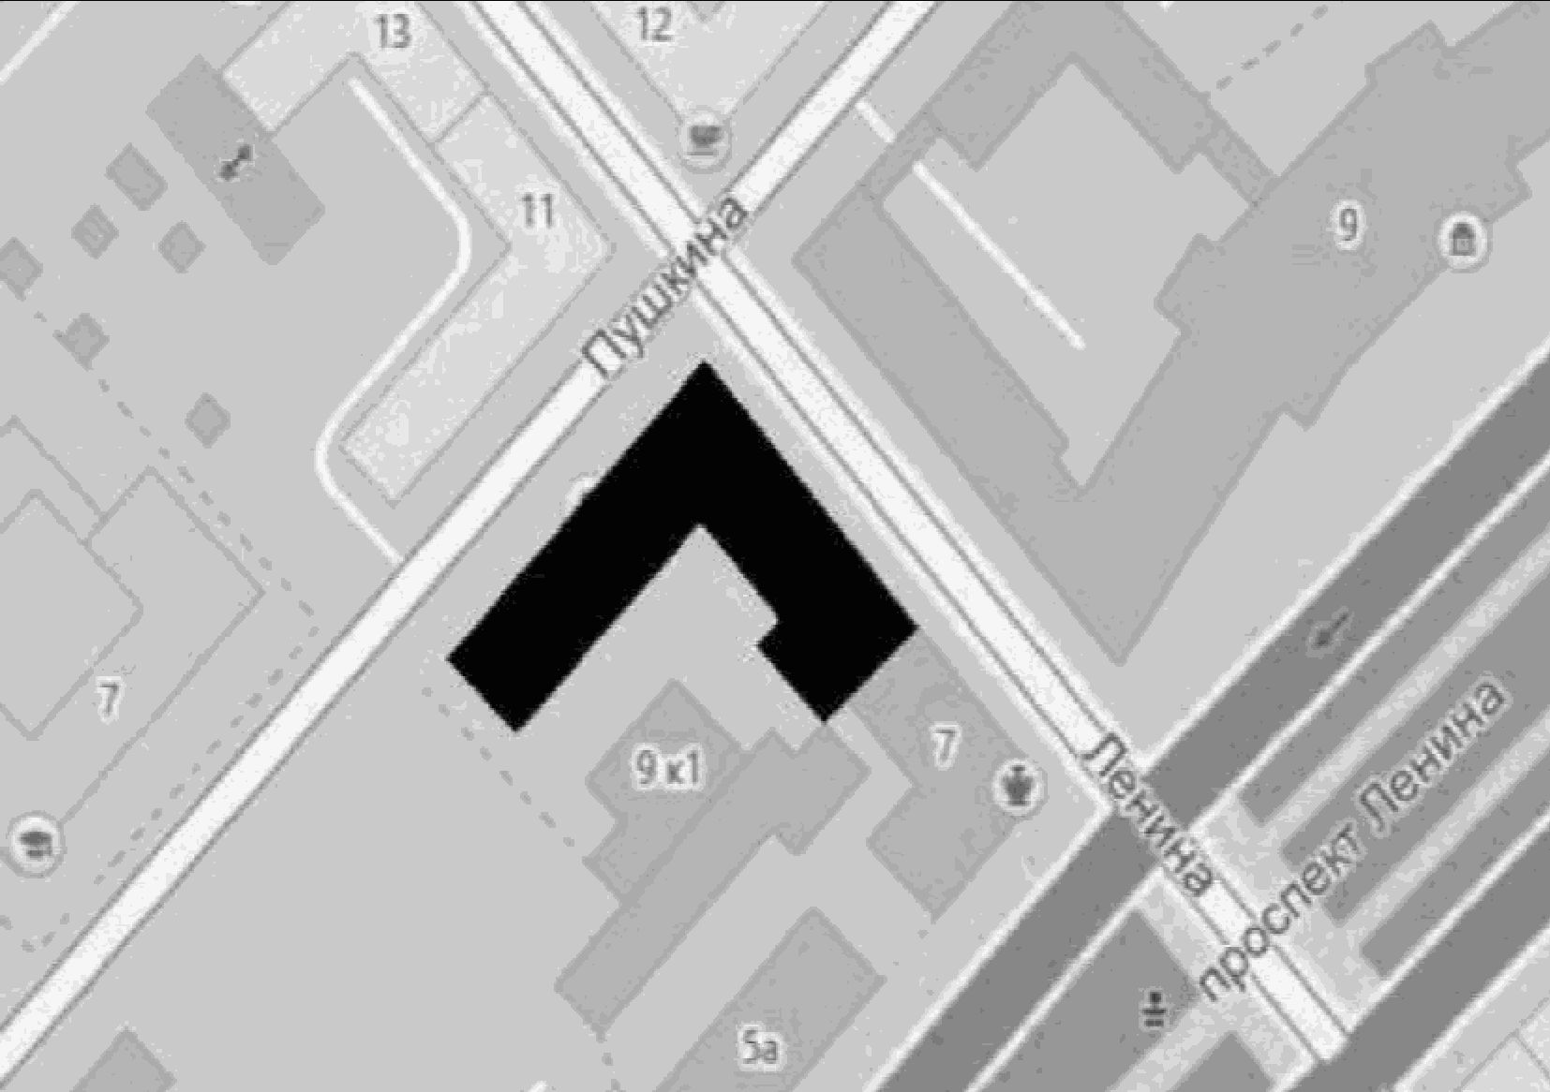
 |  | Фиксация угла пересечения ул. им. В.И. Ленина и ул. Пушкина | 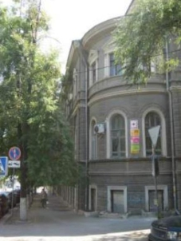
2 | Объемно-пространственная композиция | На период 1953 г.: трехэтажное с подвалом, Г-образное в плане здание, силуэтные характеристики; габариты в соответствии с приложением 1 к настоящему предмету охраны, высотные отметки в соответствии с приложениями 2 и 3 к настоящему предмету охраны | 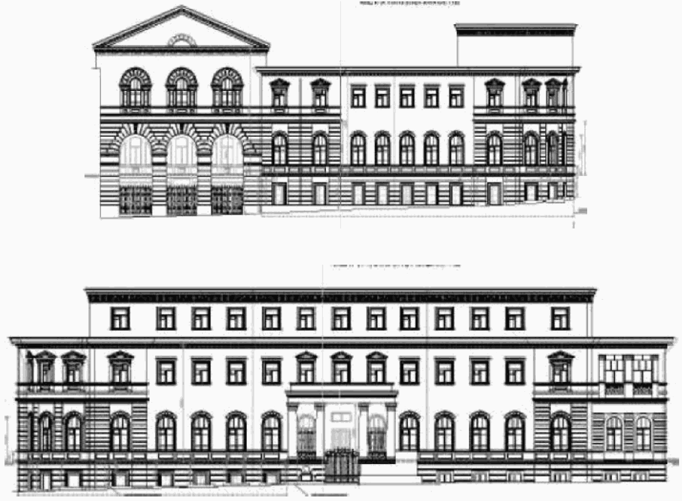
3 | Объемно-планировочная и конструктивная системы здания | Капитальные стены, колонны, столбы, опорные конструкции, стропила и другие конструктивные элементы, формирующие несущий остов здания.  Работоспособное состояние конструкций
4 | Крыша | Конфигурация вальмовой крыши по деревянным стропилам | 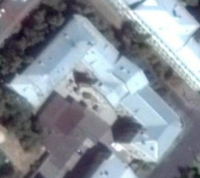
5 | Архитектурно-композиционное решение и декоративное убранство фасада по ул. им. В.И. Ленина | Главный вход в виде лоджии со стороны ул. Ленина | 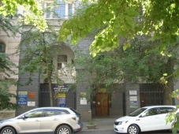
 |  | Колонны главного входа в два этажа с арочными проемами в три световые оси и венчающим фронтоном | 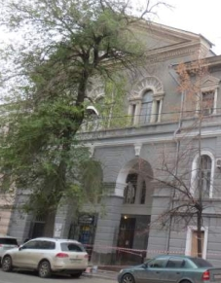
 |  | Треугольный фронтон главного входа с профилированным карнизом, с полуциркульным слуховым окном, декорированным наличником | 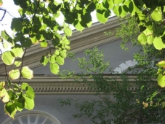
 |  | Многоступенчатый венчающий карниз среднего выноса | 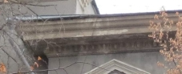
 |  | Ленточный руст фасада в пределах первого и второго этажей | 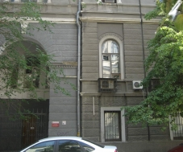
 |  | Рамочные наличники окон 3 этажа с сандриками с треугольным завершением, с пилястрами, декорированными коринфскими капителями, с филенчатой нишей под окном | 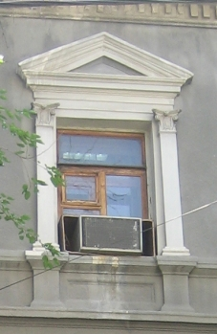
 |  | Рамочные наличники окон 3 этажа с сандриками | 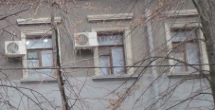
 |  | Окна 2 этажа с арочным завершением и рамочным обрамлением, с полукруглой рустованной лентой | 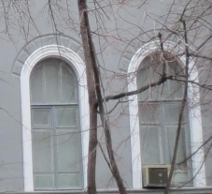
 |  | Трехчастные оконные проемы 2 этажа во внутренней стене лоджии | 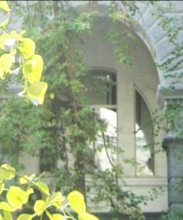
 |  | "Палладиевы" (итальянские) окна 3 этажа с полуциркульными наличниками, декорированными филенками | 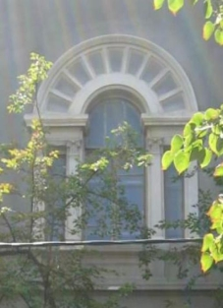
 |  | Прямоугольные оконные проемы 1 этажа с рамочным обрамлением | 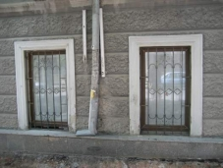
 |  | Рустованные пилястры 1 и 2 этажей | 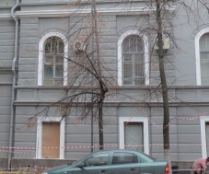
 |  | Междуэтажный ленточный пояс между 1 и 2 этажами с филенчатыми нишами
 |  | Междуэтажный профилированный двухчастный ленточный пояс между 2 и 3 этажами | 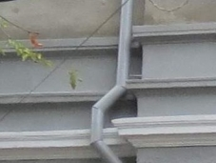
 |  | Дощатый руст цокольного этажа | 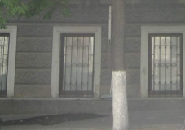
 |  | Дощатый руст столбов главного входа, завершающийся упрощенными капителями | 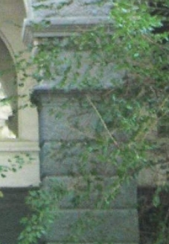
 |  | Декоративная отделка арок главного входа в виде имитирующей арочную каменную кладку рустованной штукатурки, с картушем на месте замкового камня | 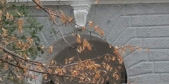
6 | Архитектурно-композиционное решение и декоративное убранство фасада по ул. Пушкина | Глубокая лоджия с двумя столбами и двумя пилястрами с упрощенными капителями, с 3  оконными и 1 дверным проемом | 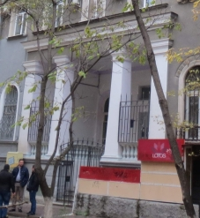
 |  | Выступающий из стены многопрофильный протяженный карниз над входом | 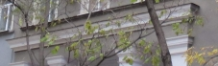
 |  | Ограждения на уровне цоколя в виде балясин | 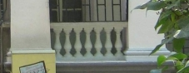  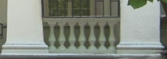
 |  | Многопрофильный карниз среднего выноса 2 этажа | 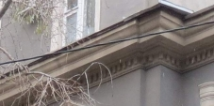
 |  | Завершающий многопрофильный карниз 3 этажа, декорированный ритмично чередующимися кронштейнами и розетками на главном и двух торцевых фасадах | 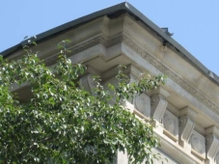
 |  | Двухэтажная пристройка с торца здания, декорированная дощатым рустом в виде пилястр на 1 этаже, с заглубленными оконными проемами с арочным завершением в уровне 1 этажа | 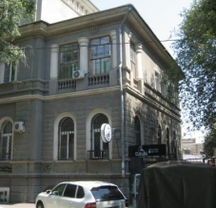
 |  | Лоджия, декорированная полуколоннами и ограждениями в виде балясин | 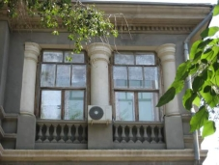
 |  | Выступающие ризалиты по крайним световым осям фасада, декорированные дощатым рустом | 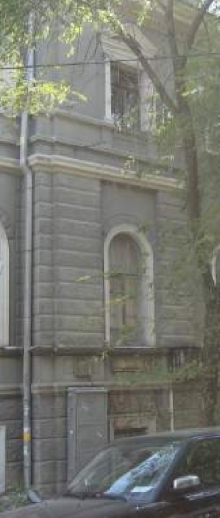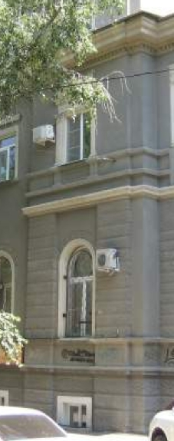
 |  | Междуэтажный пояс с филенками между цокольным и 1 этажами | 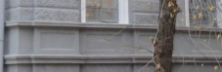
 |  | Междуэтажный профилированный двухчастный ленточный пояс между 1 и 2 этажами на ризалитах | 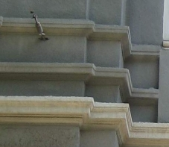
 |  | Рамочные наличники окон 3 этажа с сандриками | 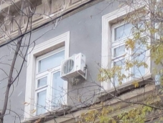
 |  | Рамочные наличники окон 2 этажа с сандриками | 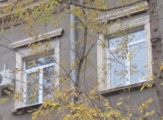
 |  | Рамочные наличники окон 2 этажа с сандриками с треугольным завершением | 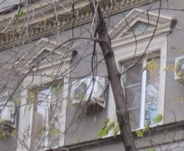
 |  | Окна 1 этажа с арочным завершением и рамочным обрамлением, с полукруглой рустованной лентой | 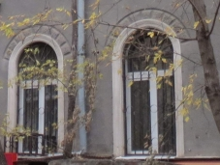
 |  | Прямоугольные оконные проемы цокольного этажа с рамочным обрамлением | 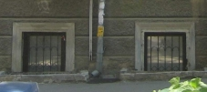
 |  | Рамочные наличники окон 2 этажа с сандриками с треугольным завершением, с пилястрами, декорированными коринфскими капителями, с филенчатой нишей под окном | 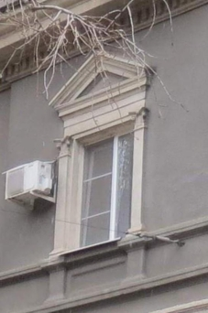
7 | Вставка между фасадами | Закругленная двухэтажная вставка на пересечении ул. им. В.И. Ленина и ул. Пушкина | 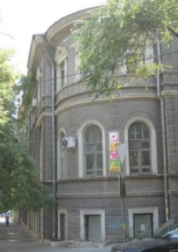
 |  | Вертикальные ленты дощатого руста на уровне 1 этажа | 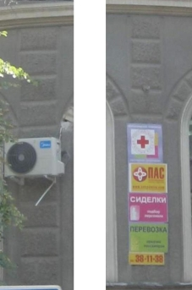
 |  | Дощатый руст цокольного этажа | 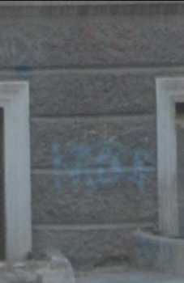
 |  | Междуэтажный профилированный двухчастный ленточный пояс между 1 и 2 этажами | 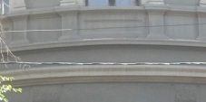
 |  | Междуэтажный ленточный пояс между цокольным и 1 этажами с филенчатыми нишами | 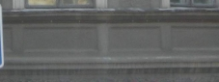
 |  | Завершающий многопрофильный карниз среднего выноса 2 этажа | 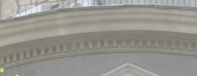
 |  | Рамочные наличники окон 2 этажа с сандриками с треугольным завершением, с пилястрами, декорированными коринфскими капителями, с филенчатой нишей под окном | 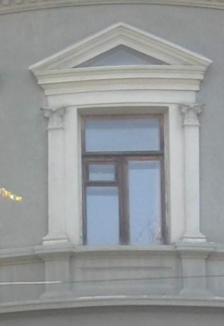
 |  | Окна 1 этажа с арочным завершением и рамочным обрамлением, с полукруглой рустованной лентой | 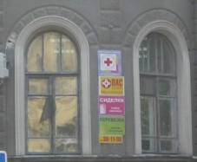
 |  | Прямоугольные оконные проемы цокольного этажа с рамочным обрамлением | 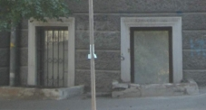
8 | Торцевой фасад пристройки по ул. Пушкина | Завершающий многопрофильный карниз среднего выноса 2 этажа | 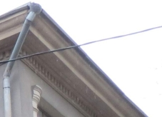
 |  | Междуэтажный профилированный двухчастный ленточный пояс между 1 и 2 этажами | 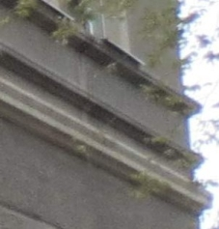
 |  | Междуэтажный пояс между цокольным и 1 этажами | 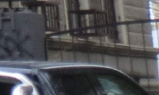
 |  | 3 оконных проема с полукруглым завершением с рамочными наличниками в уровне 1 этажа | 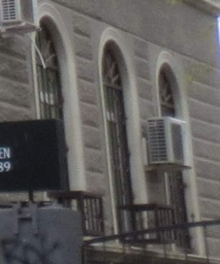
 |  | Заглубленный оконный проем с арочным завершением в уровне 1 этажа | 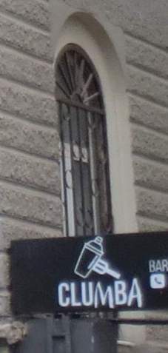
 |  | Прямоугольные оконные проемы 2 этажа с рамочным обрамлением | 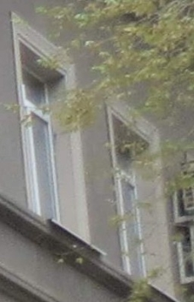
 |  | Боковая сторона лоджии пристройки по ул. Пушкина, декорированная полуколоннами и ограждениями в виде балясин | 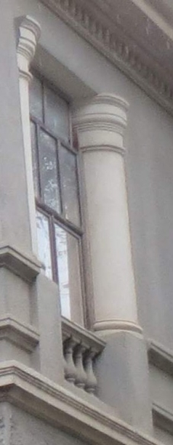
 |  | Дощатый руст в уровне 1 этажа | 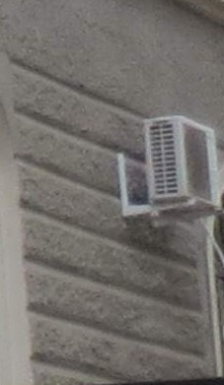
9 | Материал и характер обработки фасадов | Стены из силикатного кирпича на цементно-песчаном растворе, штукатурка с последующей окраской | 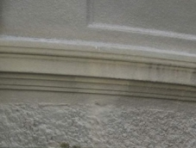
10 | Проемы на фасадах | Расположение и количество проемов на фасадах здания по ул. Ленина и ул. Пушкина | 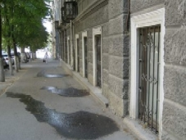

Приложение 1
к предмету охраны
объекта культурного наследия
регионального значения
"Здание Облпотребсоюза",
1950 г., расположенного
по адресу: г. Волгоград,
Центральный район, ул. Ленина, 9,
утвержденному приказом
комитета государственной охраны
объектов культурного наследия
Волгоградской области
от 27.12.2017 N 209

ГАБАРИТНЫЕ РАЗМЕРЫ ОБЪЕКТА КУЛЬТУРНОГО НАСЛЕДИЯ
РЕГИОНАЛЬНОГО ЗНАЧЕНИЯ "ЗДАНИЕ ОБЛПОТРЕБСОЮЗА", 1950 Г.,
РАСПОЛОЖЕННОГО ПО АДРЕСУ: Г. ВОЛГОГРАД, УЛ. ЛЕНИНА, 9

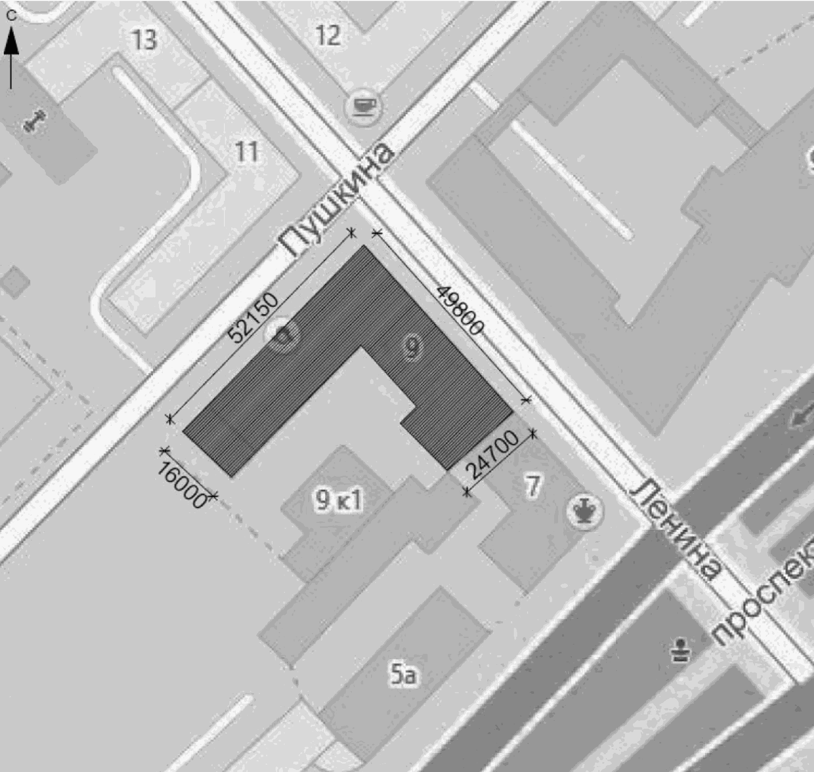

Приложение 2
к предмету охраны
объекта культурного наследия
регионального значения
"Здание Облпотребсоюза",
1950 г., расположенного
по адресу: г. Волгоград,
Центральный район, ул. Ленина, 9,
утвержденному приказом
комитета государственной охраны
объектов культурного наследия
Волгоградской области
от 27.12.2017 N 209

ВЫСОТНЫЕ ОТМЕТКИ ОБЪЕКТА КУЛЬТУРНОГО НАСЛЕДИЯ РЕГИОНАЛЬНОГО
ЗНАЧЕНИЯ "ЗДАНИЕ ОБЛПОТРЕБСОЮЗА", 1950 Г., РАСПОЛОЖЕННОГО
ПО АДРЕСУ: Г. ВОЛГОГРАД, УЛ. ЛЕНИНА, 9. ФАСАД ПО УЛ. ЛЕНИНА

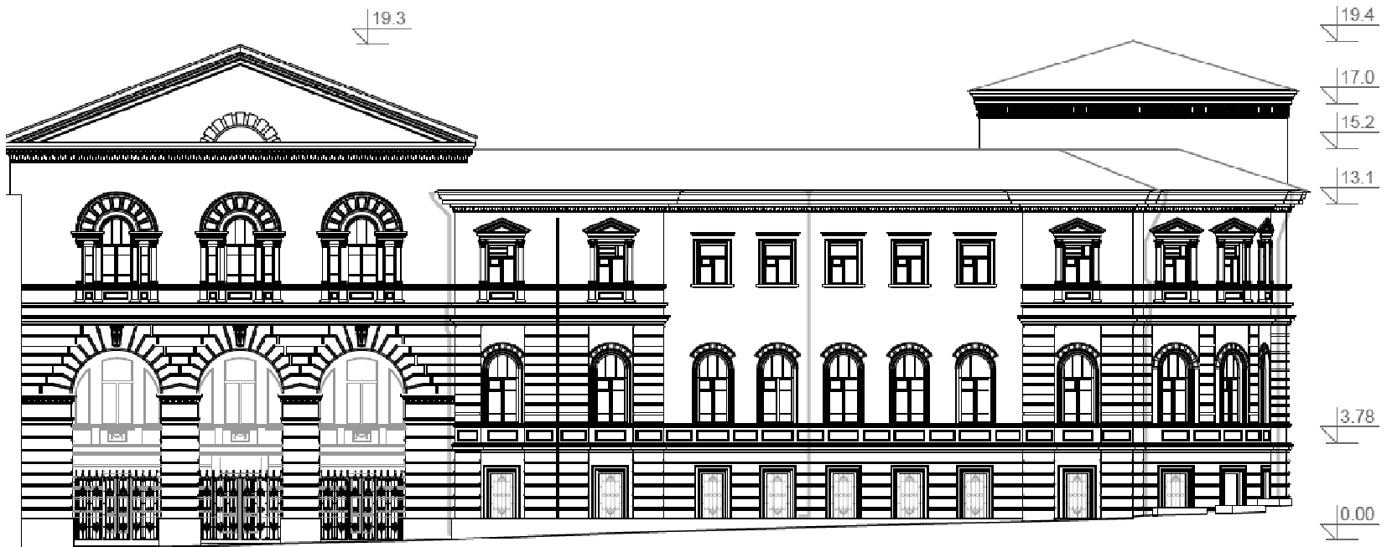

Приложение 3
к предмету охраны
объекта культурного наследия
регионального значения
"Здание Облпотребсоюза",
1950 г., расположенного
по адресу: г. Волгоград,
Центральный район, ул. Ленина, 9,
утвержденному приказом
комитета государственной охраны
объектов культурного наследия
Волгоградской области
от 27.12.2017 N 209

ВЫСОТНЫЕ ОТМЕТКИ ОБЪЕКТА КУЛЬТУРНОГО НАСЛЕДИЯ РЕГИОНАЛЬНОГО
ЗНАЧЕНИЯ "ЗДАНИЕ ОБЛПОТРЕБСОЮЗА", 1950 Г., РАСПОЛОЖЕННОГО
ПО АДРЕСУ: Г. ВОЛГОГРАД, УЛ. ЛЕНИНА, 9. ФАСАД ПО УЛ. ПУШКИНА

